Graphics

Lab02

201202287 제갈수민 - 2017년 10월 16일

1. Purpose of This Lab

이번 Lab의 목적은 Transformation을 이해하고, 라이브러리를 사용하여 직접 구현해보는 것이다. GL과 GLU라이브러리를 사용하였고, Sphere를 그리고 해당 Sphere를 확대, 이동, 회전하는 Transformation을 수행하였다.

2. Source Code

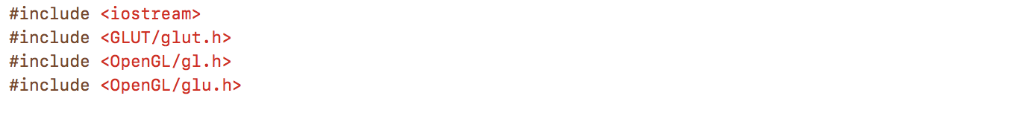

필요한 라이브러리를 추가한다.

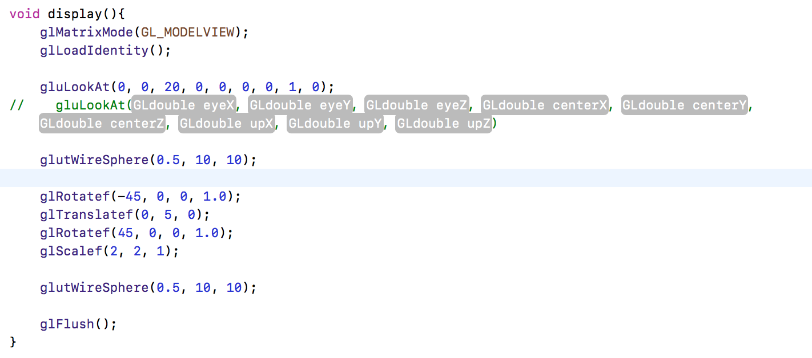

그림을 그리고, Transformation 까지 수행하는 함수이다. 먼저, glut 라이브러리를 이용하여 Sphere를 그려준다. 이후, glrotate함수를 이용하여 회전하고, gltranslate함수를 이용하여 이동하여주며 다시 rotate한 뒤, glscale을 이용하여 크기 조절을 하도록 구현한다. 다시 sphere를 그리는 함수를 넣으면 회전, 이동, 확대 된 Sphere가 그려진다.

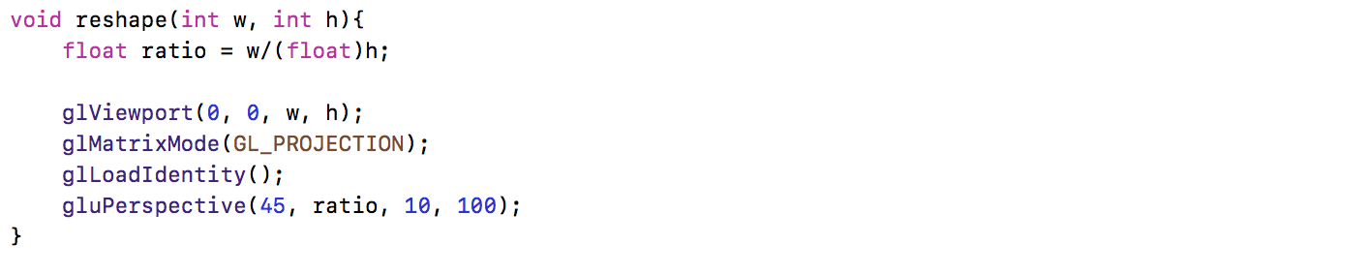

reshape함수이다.

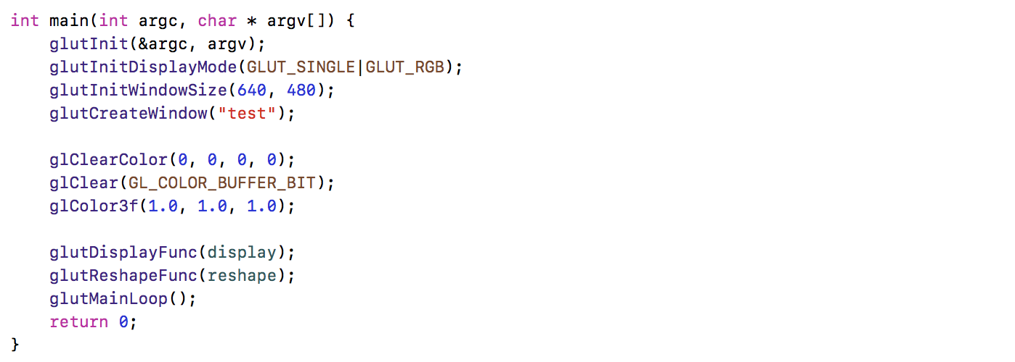

main함수로서, Window와 Color의 초기 세팅을 한다. 또한, display 함수와 reshape함수를 불러 창에 sphere를 그리도록 한다.

3. Results

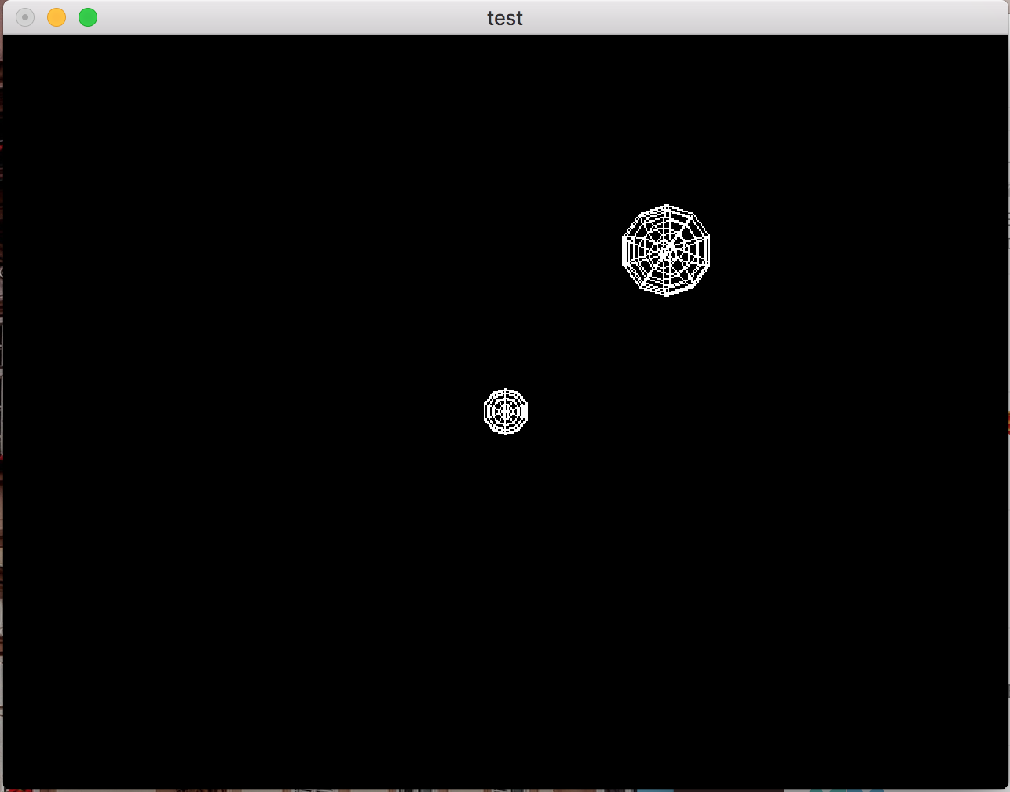

결과 화면은 다음과 같다. 가운데에 있는 Sphere가 초기에 그린 것이고, 2시 방향에 위치한 Sphere가 Trasformation을 실행한 Sphere이다.

4. Discussions

오브젝트를 transformation할 때, 구현한 순서 반대 순서로 수행된다는 것을 알았다. 또한, Translate이후의 rotate는 한 축을 중심으로 회전하는 만큼, 이전에 했던 rotate와 동일하지 않고 이동된 만큼 회전 반경이 달라진다는 사실 또한 깨달았다.

또, glulookat을 이리저리 바꾸어보았더니, 있었던 원이 사라지는 것을 보고, 시야 설정 또한 중요한 것임을 알았다.